

**2023年度**

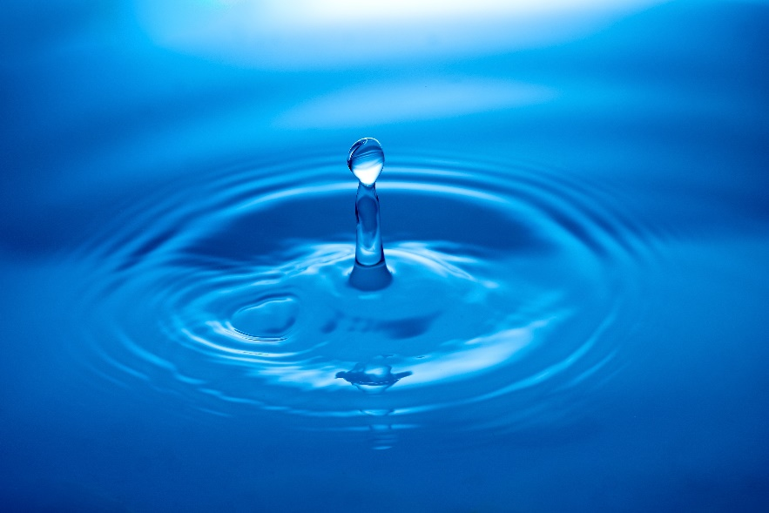

活動期間

(2023年4月1日～2024年3月31日)

発行日：2024年　6月　28日

再発行日：2025年2月　　日

有限会社 豊田衛生

1. 組織の概要

(1) 事業所名 ：　有限会社豊田衛生

(2) 代表者氏名 ：　　代表取締役社長 豊田和人

(3)　所在地 ：　三重県亀山市阿野田町１８７０番地

(4) 事業内容 ：1．浄化槽維持管理・水処理施設維持管理・下水管渠保守清掃

清掃施設清掃・排水管清掃・貯水槽維持管理・土木工事

管工事・浚渫工事・水道施設工事

2.一般廃棄物収集運搬（委託・許可）

産業廃棄物及び特別管理産業廃棄物収集運搬業

(5) 資　本　金　 ： 20,000,000円

(6) 沿　革 　　　：　　　昭和33年

豊田衛生社を創業

一般廃棄物収集・運搬許可（し尿）業務開始

平成４年７月1日　　有限会社　豊田衛生設立

平成10年

一般廃棄物収集・運搬委託（ごみ）業務開始（亀山）

平成14年

産業廃棄物収集・運搬業務新規許可（三重県）

一般廃棄物収集運搬許可（四日市）

平成16年

産業廃棄物収集・運搬業務新規許可（名古屋市）

特別管理産業廃棄物収集運搬許可（三重）

平成17年

環境対応バキューム車使用開始

平成19年

M-EMSステップ2認証取得

平成23年

新社屋竣工

平成24年

特定建設業（土木・管・しゅんせつ工事他）許可

平成26年

産業廃棄物収集・運搬業務新規許可（愛知県）

一般建設業（造園工事業）追加許可

　 平成30年

M-EMSステップ２W認証取得

令和元年

産業廃棄物収集・運搬許可（愛知県）優良認定取得

特別管理産業廃棄物収集・運搬許可（三重県）優良認定取得

　　　　　　　　　　　　　　　　　　　　令和4年

　　　　　　　　　　　　　　　　　　　　　　　　　産業廃棄物収集・運搬許可（三重県）優良認定取得

(7) 事業の規模

① 売 上 高 ：　257,800,828円　（2022年度）

② 組 織 人 数　：17名(内パートタイマー3名、派遣社員0名を含む)

③ 敷 地 面 積 ：

・本社事務所・車庫及び倉庫　　敷地面積:391.09㎡　　　延床面積:602.63㎡

・積替え保管施設 無し

（8） 許認可一覧と許可品目

１）産業廃棄物関係

|  |  |  |
| --- | --- | --- |
| 許可の内容 | 有効期限/許可行政 | 許可品目 |
| 産業廃棄物収集運搬業  許可番号:　02403086230 | 有効期限: R4年9月14日  ～R11年7月18日  許可行政:三重県 | （積替え・保管を除く。）  汚泥（水銀含有ばいじん等を除く。）、廃プラスチック類（石綿含有産業廃棄物含む。）、金属くず、ガラスくず等（石綿含有産業廃棄物を含む。）  （上記品目は、水銀使用製品産業廃棄物を含む。）  燃え殻（水銀含有ばいじん等を除く。）、廃油、廃酸（水銀含有ばいじん等を除く。）、廃アルカリ（水銀含有ばいじん等を除く。）、紙くず、木くず、繊維くず、動植物性残さ、ゴムくず、がれき類（石綿含有産業廃棄物含む。）、家畜ふん尿、ばいじん（水銀含有ばいじん等を除く。）  以上16品目    ※ガラスくず等とは、「ガラスくず、コンクリートくず（工作物の新築、改築、又は除去に伴って生じたものを除く。）及び陶磁器くず」をいう    以上16種類 |
| 産業廃棄物収集運搬業  許可番号: 02300086230 | 有効期限: R1年12月24日  ～R8年11月24日  許可行政:愛知県 | （積替え・保管を除く。）  燃え殻、汚泥、廃油、廃酸、廃アルカリ、廃プラスチック類（自動車等破砕物を除く。石綿含有産業廃棄物含む。）、紙くず、木くず、繊維くず、ゴムくず、金属くず（自動車等破砕物を除く。）、ガラスくず・コンクリートくず（工作物の新築、改築又は除去に伴って生じたものを除く。）及び陶磁器くず（自動車等破砕物を除く。石綿含有産業廃棄物を含む。）  　　　　　以上１２品目 |
| 特別管理産業廃棄物  収集運搬業  許可番号:02453086230 | 有効期限:R1年10月21日  ～R8年10月20日  許可行政:三重県 | （積替え・保管を除く。）  引火性廃油、腐食性廃酸、腐食性廃アルカリ  以上３種類 |

|  |  |  |  |  |
| --- | --- | --- | --- | --- |
| ２）一般廃棄物関係　他 | | | | |
| 許認可の事業 | 市町村 | 許可番号 | 許可年月日 | 許可期限 |
| 一般廃棄物処理業（収集・運搬） | 亀山市 | 亀山24第11号 | R6年4月1日 | R8年3月31日 |
| 一般廃棄物収集運搬業 | 四日市市 | 第219号 | R6年4月1日 | R8年3月31日 |

・積替え保管 なし

(９)取扱い産業廃棄物

　・廃棄物の収集運搬実績

|  |  |  |  |  |
| --- | --- | --- | --- | --- |
| 収集運搬実績 | 単　　位 | 2021年度 | 2022年度 | 2023年度 |
| 一般廃棄物 | ｔ | 6850.51 | 6355.4 | 6235.37 |
| 産業廃棄物 | ｔ | 151.82 | 179.46 | 99.76 |
| 特管産業廃棄物 | ｔ | なし | 0.22 | なし |

・運搬車両の種類と台数

|  |  |  |  |
| --- | --- | --- | --- |
| 車両形式 | 登録番号 | 最大積載量 | 登録種別 |
| 2tﾊﾞｷｭｰﾑ車 | 鈴鹿830　さ　38-00 | 1800kg | 一般廃棄物 |
| 2tﾊﾞｷｭｰﾑ車 | 鈴鹿830　さ　28-00 | 1800kg | 一般廃棄物 |
| 4tﾊﾞｷｭｰﾑ車 | 鈴鹿830　さ　・・-65 | 3600kg | 一般廃棄物 |
| 10tﾊﾞｷｭｰﾑ車 | 鈴鹿800　は　・1-08 | 10700kg | 一般廃棄物  産業廃棄物 |
| パッカー車 | 鈴鹿830　さ　50-00 | 2000kg | 産業廃棄物 |
| パッカー車 | 鈴鹿830　さ　80-00 | 3150kg | 産業廃棄物 |
| パッカー車 | 鈴鹿830　さ　15-00 | 2000kg | 一般廃棄物 |
| パッカー車 | 鈴鹿830　さ　20-00 | 3150kg | 一般廃棄物 |
| 4ｔ強力吸引車 | 鈴鹿830　さ　70-00 | 2500kg | 一般廃棄物  産業廃棄物  特別管理産業廃棄物 |
| 10ｔ強力吸引車 | 鈴鹿800　は　・・-28 | 9350kg | 一般廃棄物  産業廃棄物  特別管理産業廃棄物 |
| ダンプ | 鈴鹿430　さ　37-00 | 1850kg | 一般廃棄物  産業廃棄物  特別管理産業廃棄物 |
| ダンプ | 鈴鹿400　さ　35-63 | 3000kg | 一般廃棄物  産業廃棄物  特別管理産業廃棄物 |

・中間処理実績 なし

・処理工程図 収集運搬のみのため、処理工程図はなし

(10)廃棄物の処理料金

運搬距離、 廃棄物内容、 回収形態等により、 都度見積もりをおこなう。

(11)環境活動の取り組み体制

環境マネジメント組織図

最高責任者　豊田和人

環境委員会

豊田和人　豊田元洋

冨澤昌幸　伊藤由美

環境管理責任者

冨澤昌幸

清掃グループ

施設管理グループ

土木・しゅんせつグループ

営業グループ

事務グループ

自己評価員チーム

主任自己評価員　 　橋本武

評価員　　　　　 　　服部啓志

駒田健二

豊田純子

環境管理責任者　:　 冨澤　昌幸

担当者連絡先　 :　 有限会社　豊田衛生

(TEL:0595-82-1738 　FAX : 0595-82-0173)

2. 登録対象

(1)登録内容

M-EMS登録証:

初回登録日:　2017年4月1日

登録期限　　　:　2026年3月31日

登録番号　　　:　M-EMS2W-0018 　　　　　KES2W-5-0018

(2) 登録範囲

上記登録組織全域における一般廃棄物収集・運搬業務（ごみ）、

浄化槽維持管理・施工、産業廃棄物収集・運搬業務、特別管理産業廃棄物収集運搬、土木工事、しゅんせつ工事に関わる全ての事業活動

(3 )対象事業所

本社・事務所　　　　　三重県亀山市阿野田町１８７０番地

３．環境宣言

環　境　宣　言

基本理念

有限会社豊田衛生は、環境に係わる会社として地球環境の保全が人類共通の最重要課題の一つであることを認識し、全組織を挙げて環境負荷の低減および環境保護に努力します。

方針

有限会社豊田衛生は一般廃棄物収集運搬、浄化槽維持管理・施工、産業廃棄物収集運搬、特別管理産業廃棄物収集運搬、土木工事、しゅんせつ工事に係わる全ての活動、製品及びサービスの環境影響を改善するために、次の方針に基づき環境マネジメント活動を推進して地球環境との調和を目指します。

1. 当社の活動、製品及びサービスに係る環境影響を常に認識し、環境汚染の予防及び環境保護を推進するとともに、環境マネジメント活動の継続的改善を図ります。

なお、環境保護には、持続可能な資源の利用、気候変動の緩和及び気候変動への適応、並びに生物多様性及び生態系の保護などを含みます。

2.当社の活動、製品及びサービスに係わる環境関連の法的及びその他の要求事項を順守します。

3.当社の活動、製品及びサービスに係わる環境影響のうち、以下の項目を環境管理重点テーマとし

取り組みます。

⑴自動車燃料使用量削減

⑵コピー用紙削減

⑶電力使用量削減

⑷一般廃棄物の発生抑制

⑸会社周辺の清掃等啓発活動

4.一人ひとりが環境負荷低減活動及び環境保護を積極的に実践できるように、この環境宣言を組織の全員に周知するとともに一般の人々が入手できるようにします。

5.三重県および亀山市の環境改善活動に積極的に参画します。

上記の方針達成のために、環境改善目標を設定するとともに、定期的に見直し環境マネジメント活動を推進します。

制定日　２００６年９月１日

改定日　２０１７年２月２７日

有限会社　豊田衛生

代表取締役　豊田　和人

4. 環境改善目標

4-1　３年間の環境改善目標　　（2022年～2024年）

　　（基準年度：2021年）

|  |  |  |  |  |  |  |  |  |
| --- | --- | --- | --- | --- | --- | --- | --- | --- |
| NO | 環境改善目標 | | 単位 | 基準年度実績 |  | 目標と実績 | | |
| 2021年度 | 2022年度 | 2023年度 | 2024年度 |
| 1 | 自動車燃費2%向上 | | km/ℓ | 4.20 | 目標 | 基準年度比維持  4.20 | 基準年度比1%向上  4.24 | 基準年度比2%向上  4.28 |
| 実績 | 4.00 | 4.40 |  |
|  | 軽油量 | ℓ | 29124 | 目標 | 29,124 | 28,832 | 2,8542 |
|  | 実績 | 28,354 | 27,336 |  |
|  | 二酸化炭素排出量 | kg-CO2/年 | 75140 | 目標 | 75,140 | 74,387 | 73,637 |
|  | 実績 | 73,153 | 70,527 |  |
|  | ガソリン量 | ℓ | 4420 | 目標 | 4,420 | 4,376 | 4,332 |
|  | 実績 | 4,008 | 4,087 |  |
|  | 二酸化炭素排出量 | kg-CO2/年 | 10254 | 目標 | 10,254 | 10,152 | 10,049 |
|  | 実績 | 9,299 | 9,482 |  |
| 2 | コピー用紙売上対比  2％削減 | | 枚/売上  百万円 | 233.3 | 目標 | 基準年度比維持 (233.3枚/百万円) | 基準年度比 1%削減 (231.0枚/百万円) | 基準年度比 2%削減 (228.6枚/百万円) |
| 実績 | 194.1 | 197.7 |  |
| 3 | 電力使用量売上対比2％削減 | | kWh/売上百万円 | 36.3 | 目標 | 基準年度比維持 (36.3kWh/百万円) | 基準年度比1%減 (35.9kWh /百万円) | 基準年度比2%減 (35.6kWh /百万円) |
| 実績 | 27.5 | 29.0 |  |
|  | 電気使用量 | kWh | 8697 | 目標 | 8,697 | 8,610 | 8,523 |
|  | 実績 | 7,098 | 7,187 |  |
|  | 二酸化炭素排出量 | kg-CO2/年 | 3374 | 目標 | 3,374 | 3,340 | 3,307 |
|  | 実績 | 2,754 | 2,788 |  |
| 4 | 自社から出る廃棄物の  分別　100% | | % | 100 | 目標 | 100（維持） | 100（維持） | 100（維持） |
| 実績 | 100 | 100 |  |
| 5 | 会社周辺の清掃活動 9回/年 （累計27回） | | 回 | 9 | 目標 | 9 | 9 （累計 18） | 9 （累計 27） |
| 実績 | 9 | 9 |  |
|  |  |  |  |  |  |  |  |  |
|  | 二酸化炭素総排出量  （合計） | | kg-CO2/年 | 88768 | 目標 | 88,768 | 87,879 | 86,993 |
|  | 実績 | 85,206 | 82,797 |  |

排出係数：電力0.388 kg-CO2/kWh ガソリン2.32 kg-CO2/L 軽油2.58 kg-CO2/L

出典：2021年環境省より

ガソリン、二酸化炭素排出量（自動車燃費と電力の合計）、水使用量、化学物質使用量

産業廃棄物量及びグリーン購入（事務用エコ商品の調達）は管理項目として

把握し改善する。

エコドライブの実施

5. 環境改善目標と実績

2023年度環境活動実績

評価記号　A：良好( 100%以上)　 B： やや不足(90～100%) 　C： 不適合(90%以下)

|  |  |  |  |  |  |  |  |
| --- | --- | --- | --- | --- | --- | --- | --- |
| NO | 環境改善目標 | | 具体的方策 | 単位 | 目標値 | 実績値 | 評価 |
|
| 1 | 自動車燃費基準年度比１％向上 | |  | km/ℓ | 4.24 | 4.40  **(基準年度比4.7%増)** | A |
|  | 軽油量 | ・効率的な輸送ルートの検討（営業車・バキューム・パッカー） | ℓ | 28,832 | 27,336 |
|  | 二酸化炭素排出量 | kg-CO2/年 | 74,387 | 70,527 |
|  | 二酸化炭素削減量 | kg-CO2/年 | ― | ▲3,860 |
|  | ガソリン量 | ・エコドライブの実施 | ℓ | 4,376 | 4,087 |
|  | 二酸化炭素排出量 | kg-CO2/年 | 10,152 | 9,482 |
|  | 二酸化炭素削減量 | kg-CO2/年 | ― | ▲670 |
| 2 | コピー用紙売上対比  基準年度度比1％削減 (231.0枚/百万円) [売上原単位] | | ・両面印刷、両面コピーをする ・使用済み用紙の裏面を利用する | 枚/売上百万円 | 231.0 | 197.7  **(基準年度比 15.2%減)** | A |
| 3 | 電力使用量基準年度比１％削減 （基準年度比  35.9kWh/百万円） [売上原単位] | | ・休憩時間の消灯（事務所） ・休憩室の不必要な電灯の消灯 ・エアコンの温度、運転の適正管理 | kWh/売上百万円 | 35.9 | 29.0  **(基準年度比 20.1%減)** | A |
|  | 電気使用量 | kWh | 8,610 | 7,187 |
|  | 二酸化炭素排出量 | kg-CO2/年 | 3,340 | 2,788 |
|  | 二酸化炭素削減量 | kg-CO2/年 | ― | ▲552 |
| 4 | 自社から出る廃棄物の分別 100% | | ・自社から出る廃棄物を分別 （金属類・ゴム・プラスチック） | % | 100 | 100（維持） | A |
| 5 | 会社周辺の清掃活動 9回/年 （累計18回） | | ・草刈り ・周辺の清掃 ・ごみ拾い | 回 | 9 | 9 | A |
|  |  |  |  |  |  |  |  |
|  | 二酸化炭素排出量（合計） | |  | kg-CO2/年 | 87,879 | 82,797 |  |
|  | 二酸化炭素排出量（削減率） | |  | kg-CO2/年 |  | * 5.7％ |  |

排出係数：電力0.388 kg-CO2/kWh ガソリン2.32 kg-CO2/L 軽油2.58 kg-CO2/L

出典：2021年環境省より

　管理項目の実績

|  |  |  |  |  |  |  |  |
| --- | --- | --- | --- | --- | --- | --- | --- |
| No | 管理項目 | 具体的施策 | 項目 | 単位 | 2021  実績値 | 2022  実績値 | 2023  実績値 |
| 1 | 二酸化炭素排出量 | 自動車燃費、電力の目標と同じ | 電力、軽油、  ガソリン | **kg-CO2** | 89,325 | 85,142 | 82,797 |
| 2 | 水使用量 | 節水 | 水使用量 | ㎥ | 854 | 737 | 747 |
| 3 | 化学物質使用量  (尿石分解剤) | 使用量削減 | 化学物質使用量 | kg | 34 | 42 | 30 |
| 4 | 産業廃棄物量 | 分別の指導 | 産業廃棄物量 | ｔ | 151.82 | 179.46 | 99.76 |
| 5 | 事務用エコ商品調達 | エコ商品の調査調達 | 調達個数 | 個 | 48 | 72 | 113 |
| 6 | 燃料使用量 | 自動車燃費の向上 | 軽油、ガソリン | ℓ | 33,544 | 31,866 | 31,423 |
| **７** | 自社からの廃棄物 | 分別の徹底 | 自社の  産業廃棄物量 | **t** | 1.02 | 1.19 | 0.76 |

　　　　※実績値：2023年度環境改善計画書兼進捗管理書

　　　　　　　　　　　　　（2023年4月　～　2024年3月）

5.1 具体的環境活動の評価

1. 環境改善目標
2. 自動車燃費(基準年度比)１％向上に対し、実績は4.7%向上し目標達成。エコドライブを心がけ、効率的な輸送ルートを検討及び実施をした結果と思われる。
3. コピー用紙売上対比(基準年度比)１％削減に対し、実績は15.2%減で目標達成。ミスプリントしないよう徹底する事と裏紙は必ず再利用を行うよう呼び掛けていく。
4. 電力使用量売上対比(基準年度比)1％削減に対し、実績は20.1%減で目標達成となった。

休憩時間の消灯、エアコンの設定温度の適性管理などを引き続き徹底して、電力使用量の削減に努める。

1. 自社からでる産業廃棄物の分別は、100%で目標達成。

産業廃棄物の分別は、責任者への日々の指導・徹底を実行してきた。

1. 会社周辺の清掃活動、従業員への清掃活動への意識改革は進んでいると評価している。
2. 管理項目
3. 二酸化炭素削減量は、基準年度に対し7.3%減で目標達成。

これは、燃料（軽油・ガソリン）の使用量減が大きく寄与している。

これからも引き続き社内の二酸化炭素排出量抑制運動を続けていく。

1. 水使用量は、基準年度比で12.5％減少した。引き続き節水を呼び掛けてい 　　く。
2. 化学物質（尿石除去剤）の使用量は、使用する作業が少なかったため、昨年度より減少となった。
3. 産業廃棄物量（収集運搬量）は、昨年より取扱量が大きく減少している。
4. 事務用品エコ商品調達は、コピー用紙（グリーン商品）を追加したため２０２３年度から増加した。
5. 自社発生廃棄物が昨年度より36.1%減少となった。引き続き分別の指導を行っていく。

5.2　2024年度活動についての今後の課題

自動車燃費の向上に関しては、2023年度途中まで未達が続いたが、最終的に

目標を達成できた。この調子で活動を継続する。

コピー用紙の削減に関しては、一年を通して達成度がA評価だったので、引き

続き具体的施策を軸に努力をする。

電力使用量に関しては、電力使用量（購買電力量）の削減を計画するとともに、省エネの努力を引き続き続けていく。

水使用量に関しては、引き続き節水を行うよう徹底と工夫を行いたい。

化学物質使用量に関しては引き続き無駄な使用がないようにする。また、使用の際の出庫及び返却の管理を徹底する。

産業廃棄物に関しては引き続き分別の指導を行うとともに、作業員が効率良く分別できるような環境を作りたい。

グリーン購入（事務用エコ商品調達）に関してはよく使用する消耗品を順次エコ商品に変更していく。

6. 環境関連法規の順守状況

当社の事業活動に制約を受ける環境関連法規制等については、 適用される主な環境関連法とその要求事項の概要を別表１に示す。

適用される主な環境関連法の順守状況を定期的に確認し、評価の結果、違反はなかった。また関係機関等からの違反の指摘・苦情・訴訟はなかった。

７. 最高責任者による全体の評価見直しの結果

７.1 全体評価

システムの構築は、全般的にスムーズに運用され、現時点で見直す点はない。

2024年度もこのシステムを継続し、環境負荷低減に向けて推進する。

７.2 見直し評価

環境宣言の変更の必要性　　：　　なし

環境改善活動及び環境経営システム等の変更の必要性　　：　なし

実施体制の見直し及び変更の必要性　　：　2023年10月に環境管理責任者及び

環境委員会委員長を変更（豊田元洋から冨澤昌幸に変更）したので、実施体制

に関する見直しの必要性はない。

８. コミュニケーション

・社内研修を定期的に実施。

　弊社社屋が鈴鹿川堤防沿いにあることより、「災害への備え」ということで、

亀山市防災安全課より講師をお招きしました。

* 1. 災害への備え
  2. 地震・風水害対策
  3. 避難について　　　　　　　についてご講義いただきました。

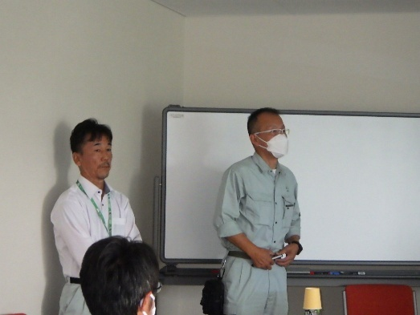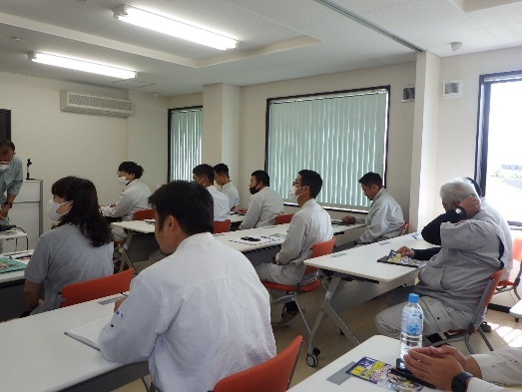

・環境保全と美化活動

年に数回社員に声がけし、会社周辺の清掃活動をしています。

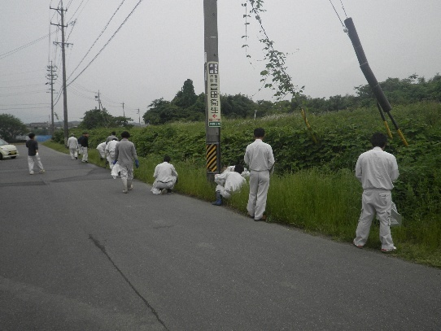

・

以上

【別表-1】 法的及びその他の要求事項の概要

|  |  |  |  |  |
| --- | --- | --- | --- | --- |
| 区分 | 名称 | 要求事項 | 環境影響項目 | 管理部門 |
| 大気 | オフロード法 | 適切な燃料使用、適切な点検を実施 | 土木建設重機 | 土 |
| 気候変動適応法 | 事業円滑化のために、気候変動の影響による被害の回避・軽減対策（適用策）の実施事業者（努力義務） | 熱中症対策  ハザードマップ | 事 |
| 水質 | 浄化槽法 | 保守点検、清掃、法定検査 | 浄化槽 | 施 |
| 浄化槽清掃業許可申請/取得 | 浄化槽清掃 | 清 |
| 廃棄物 | 廃棄物処理法 | ・廃棄物置場の保管基準の順守  ・産業廃棄物処理委託契約締結  ・マニフェスト交付、回収、交付状況報告 | 産業廃棄物収集運搬 | 土･清・事 |
| ・産業廃棄物及び一般廃棄物収集運搬業許可申請/取得 | 産業廃棄物及び一般廃棄物収集運搬業 | 事 |
| フロン排出抑制法 | ・簡易定期点検(1回/四半期)  ・廃棄時に登録を受けたフロン回収業者に引き渡し  ・委託確認者の交付と保管(証書保管3年) | 業務用エアコン | 事 |
| リサイクル | 建設リサイクル法 | 解体工事業者登録、再資源化実地義務 | 解体工事業 | 清・土 |
| 資源有効利用促進法 | 長期使用、再生資源・部品利用の努力義務 | パソコン | 事 |
| 自動車リサイクル法 | 車検又は買替時リサイクル料の支払 | 自動車 | 事 |
| 家電リサイクル法 | 買替､廃棄等業者引渡し時ﾘｻｲｸﾙ料の支払 | 対象家電 | 事 |
| 小型家電リサイクル法 | 回収ボックスの活用 | 小型家電 | 清 |
| 水 | 水道法 | 建築物飲料貯水槽清掃業登録 | 貯水槽清掃業 | 清 |
| 化学物質 | 毒物劇物法 | ・盗難/漏洩防止  ・容器及び保管施設への表示 | 塩素剤  尿石分解剤  アース・ジェット噴射エアゾール | 施 |
| 労働安全衛生法（特定化学物質　障害予防規則） | ・特定化学物質等作業主任者の選任  ・特定化学物質等の取扱う作業者への教育（SDSの周知) | 清 |
| 地方条例 | 三重県環境基本条例 | 公害防止､環境保全､環境負荷低減､市町への協力 | 排水、廃棄物等 | 施 |
| 三重県生活環境保全条例 | ・自動車対策(ｱｲﾄﾞﾘﾝｸﾞｽﾄｯﾌﾟなど)  ・焼却行為の制限、水質汚濁防止 | 自動車､浄化槽､廃棄物等 | 営 |
| 三重県産業廃棄物  適正処理条例 | ・産業廃棄物の適正処理、委託先の実地確認  ・産業廃棄物収集運搬業許可取得、  産業廃棄物処理実績報告 | 産業廃棄物収集運搬 | 営 |
| 三重県地球温暖化対策  推進条例 | 温室効果ガス等の排出抑制 | 産業廃棄物収集運搬 | 土 |
| 亀山市環境基本条例 | 公害防止、環境保全、環境負荷低減、市への協力 | 排水、廃棄物等 | 事 |
| 亀山市廃棄物の処理及び清掃条例 | 処理施設使用願提出/一般廃棄物収集運搬業許可取得 | 一般廃棄物収集運搬 | 全 |
| 四日市市廃棄物の減量及び適正処理に関する条例 | 一般廃棄物収集運搬業許可取得 | 一般廃棄物収集運搬 | 清 |

※管理部門 清･･清掃グループ　施･･施設管理グループ　土･･土木しゅんせつグループ

営･･営業グループ　事･･事務グループ　全･･全グループ